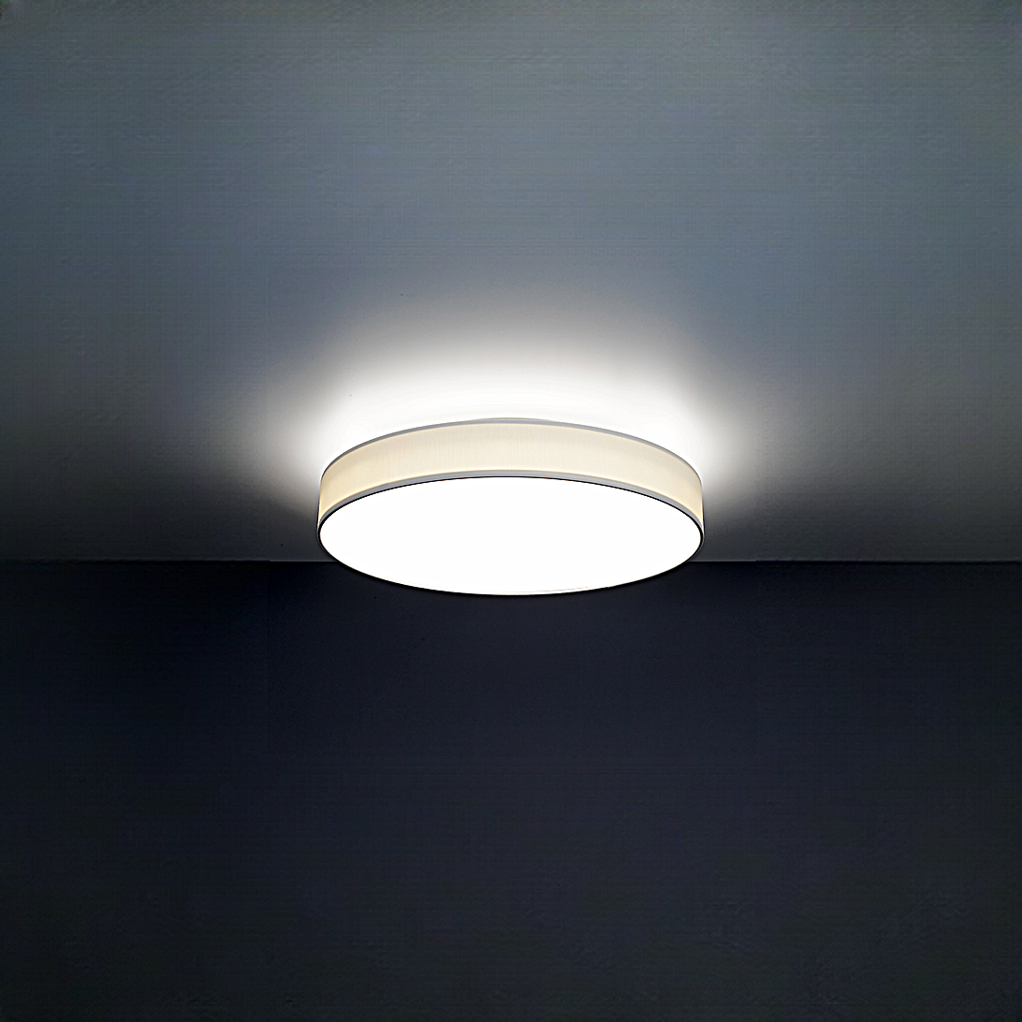**Leuchtenname:** x.round textil A 600  
  
**Artikelnummer:** 920003  
  
**Serienbeschreibung:**x.round textil Aufbauleuchte

Runde Deckenleuchte aus pulverbeschichtetem Stahlblech mit überwiegend direktem Lichtanteil und kleinem indirekten Anteil zur Deckenaufhellung. In vielen verschiedenen Größen verfügbar. Variante siehe unten. Untere Leuchtenabdeckung mit einer weiß-opalen Acrylglasscheibe, die in das Gehäuse eingelegt ist. Zurückversetzte Leuchte mit direkter, breitstrahlender Lichtverteilung und einer gleichmäßigen Hinterleuchtung. Der runde Rahmen ist aus transluzentem Textilbezug. Ausgestattet mit hocheffizienten LED-Platinen, optimalem Wärmemanagement und stabilisierter Lichtfarbe und sehr hohem Farbwiedergabeindex. Im Leuchtengehäuse ist das Betriebsgerät vorverdrahtet integriert. Die Leuchte ist zum Anbau an Decke geeignet. Leuchtenausführung mit wärmebeständiger Verdrahtung.  
  
**Merkmale:**- Deckenaufbauleuchte

- Direktstrahlend

- Indirektes Licht zur Deckenaufhellung

- Betriebselektronik intern

- Gleichmäßig ausgeleuchtete Opalscheibe

- Textilschirm transluzent weiß

- Weiches Licht

- Flimmerfreies Licht

**Mögliche Modifikationen:**- Einbauvarianten und Pendellösungen

- Sonnenlicht (Vollspektrum)

- Microprismenscheibe

- Gehäusefarbe

- Textilbezug in anderen Farben

- Andere Bestücksleistung

- Andere Durchmesser

- Dimmschnittstelle

- Notlicht

**Auf Anfrage ohne zusätzliche Kosten:**- Lichtfarbe 2700K oder 4000K

**Gewicht (kg):** 4,3  
  
**Farbe:** RAL 9003 glatt matt, Textil weiß  
  
**Lichtfarbe / Lichttemperatur (K):** 3000  
  
**Schutzart (-):** i  
  
**Schutzklasse (-):** IP20  
  
**Durchmesser (mm):** 600  
  
**Abmessungen (mm):** Breite: 0mm; Höhe: 90mm; Länge: 0mm  
  
**Einbautiefe (mm):** -  
  
**Pendellänge (mm):** -  
  
**Deckenausschnitt (mm):** -  
  
**Effizienz (lm/W):** 120  
  
**Farbwiedergabeindex Ra (-):** >90  
  
**Lichtaustrittswinkel (Grad):** 120  
  
**Gesamtlichtstrom (lm):** 7200  
  
**Gesamtlichtstrom direkt / indirekt (lm):** 6480 / 720  
  
**Lichtstromerhalt (%):** -  
  
**Systemleistung (W):** 60  
  
**Systemleistung direkt / indirekt (W):** 54 / 6  
  
**Betriebsgerät:** DALI/TD  
  
**Betriebsgerätbeschreibung:** DALI, Touchdim  
  
**Einheitliche Blendungsbewertung (URG):** <21  
  
**Lichtverteilung direkt / indirekt (%):** 90/10  
  
**Produktvariantenbeschreibung:** -  
  
  
  
**Hersteller:** luxwerk - manufaktur für lichttechnik GmbH  
  
**Artikelnummer:** 920003